Anzac Hotel
Merkez, Merkez, Çanakkale, Türkiye
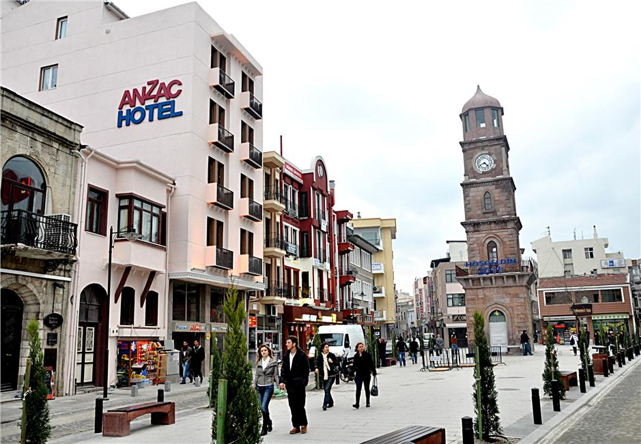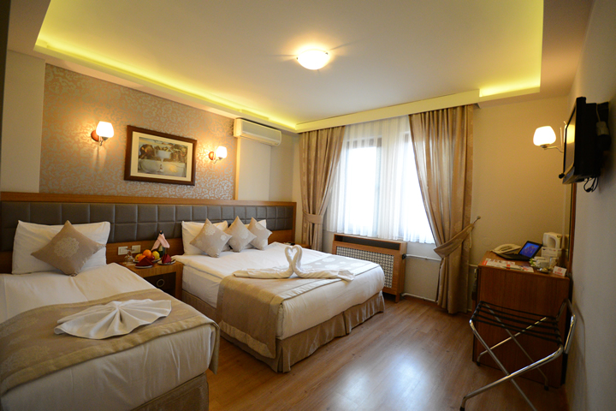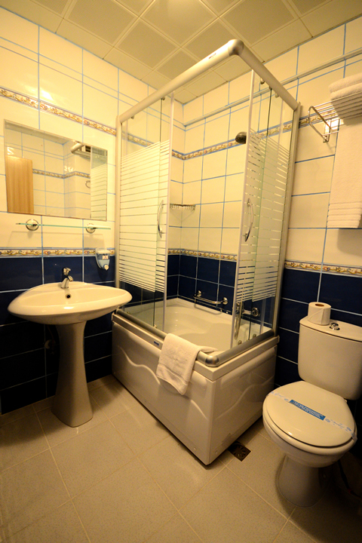
UBICACIÓN
El hotel se ubica en el centro de Canakkale, junto a la histórica torre del reloj (Saat Kulesi) y a solo 50 metros del embarcadero de trasbordadores. La península de Gallipoli dista solo 3 km y el emplazamiento de la antigua ciudad de Troya está a 33 km. Hay numerosos bares, restaurantes y tiendas a un paseo. Hay también paradas de transporte público cerca.
HABITACIONES
Todas las habitaciones disponen de aire acondicionado, calefacción central y cuarto de baño. Los alojamientos disponen de cama doble. Además, hay caja fuerte y minibar disponibles. El confortable equipamiento del hotel se encarga de proporcionar el ambiente de vacaciones adecuado, con conexión a Internet, teléfono, TV y radio. En el cuarto de baño hay ducha, bañera y secador de pelo.
COMIDAS
El hotel ofrece, como servicio gastronómico, la posibilidad de reservar desayuno y alojamiento con desayuno. El hotel también ofrece ofertas gastronómicas especiales.
TARJETAS DE CRÉDITO
En el hotel se aceptan las siguientes tarjetas de crédito: Visa y MasterCard.
INSTALACIONES
El hotel fue renovado en 2010. El hotel dispone de 27 alojamientos. Se puede llegar a las plantas superiores cómodamente en ascensor. Las instalaciones incluyen caja fuerte y oficina de cambio. En las zonas públicas se ofrece conexión a Internet, así como Wi-Fi. El hotel ofrece una serie de comodidades para disfrutar de una estancia confortable, entre ellas, en el sector gastronómico, restaurante, sala de desayunos, cafetería y bar. Las instalaciones del hotel incluyen sala de TV. Si lo necesitan, los huéspedes pueden hacer uso de las plazas de aparcamiento (por un cargo extra) del hotel. También se incluyen asistencia médica, servicio de habitaciones y lavandería.
SERVICIOS E INSTALACIONES
- Servicio de registro 24 horas
- Servicio de recepción 24 horas
- Aparcamiento
- Ascensores
- Cambio de divisa
- Internet disponible
- Conexión WLAN a Internet
- Cafetería
- Caja fuerte
- Aire acondicionado
- Servicio de lavandería
- Vestíbulo de recepción
- Servicio de habitaciones
- Restaurante/-s
- Restaurante/-s con aire acondicionado
- Restaurante/-s con zona de no fumadores
- Servicio médico
- Sala de televisión
COMIDAS/PENSIÓN
- Bufé desayuno
- Cena con menú
- Desayuno con servicio
- Comida con menú
- Ofertas especiales
- Media pensión
TIPO DE HOTEL
- Hotel para familias
- Hotel de negocios
- Hotel urbano
DISTANCIAS
- Tiendas y comercios
- Bares
- Mar
- Discotecas
- Lago
- Río
- Bosque
- Estación de autobuses
- Restaurantes
- Playa
- Centro de la ciudad
- Centro turístico
- Transporte público
- Parque
INFORMACIÓN DEL EDIFICIO
- Número de habitaciones dobles
- Plantas del edificio principal
- Número de habitaciones (total)
- Año de renovación
- Año de construcción
DEPORTE/ENTRETENIMIENTO
- Dardos
FORMAS DE PAGO
- MasterCard
- Visa

